Приложение
Подготовка материала
для изготовления диорамы «Освобождение Сталинграда»
(работа кружка «Служу Отечеству»)

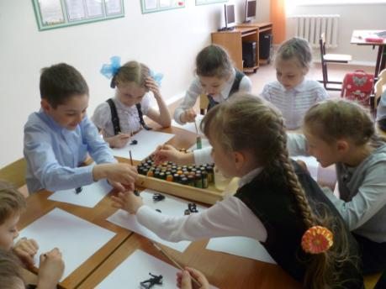

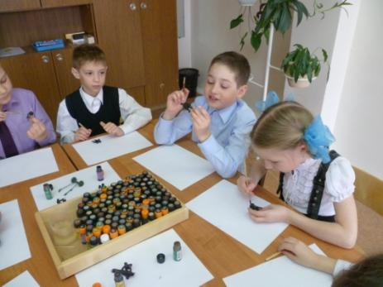

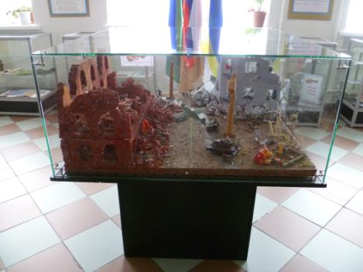

Диорама «Освобождение Сталинграда»

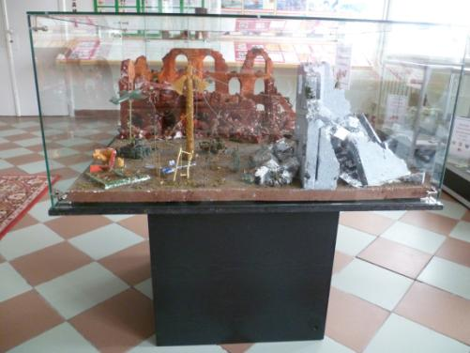

Сборка диорамы «Курская битва»
(работа кружка «Служу Отечеству»)

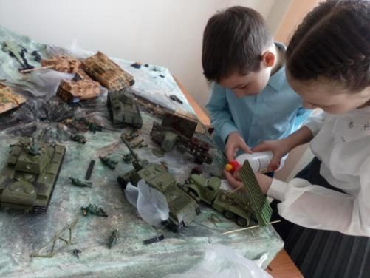

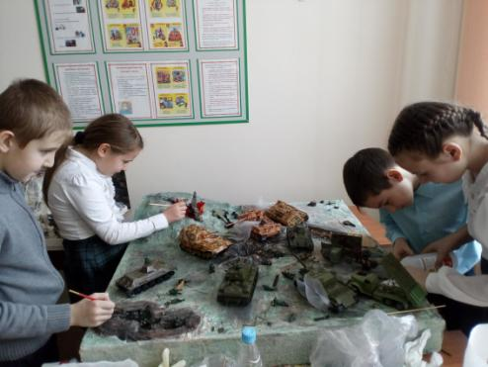

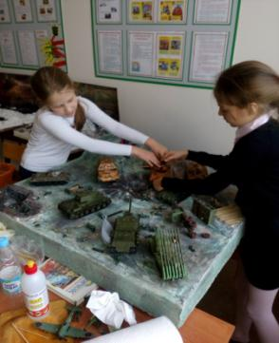

Экскурсия по Уголку Боевой и Трудовой Славы

Обсуждение событий, запечатленных в диораме
«Освобождение Сталинграда»

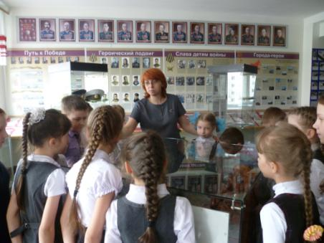

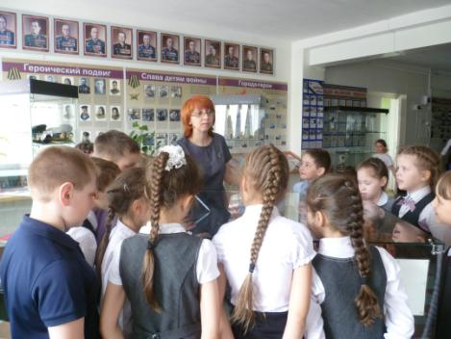

Фрагменты альбома «Армия и моя семья»
(работа кружка «Служу Отечеству!» и родителей)

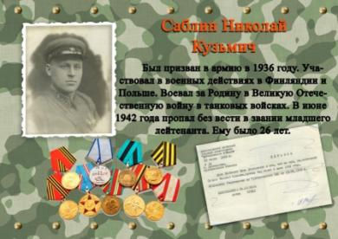 Деды и прадеды
Отцы 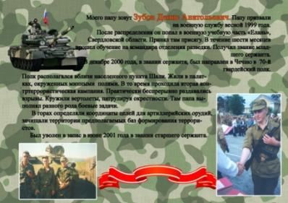

Братья 